年径流总量控制率计算书
工程名称
工程地点
设计编号
建设单位
设计单位
设计人
审核人
审定人
设计日期
目录
1项目概述 1
2评价目的及评价要求 1
3评级依据 1
4理论依据 1
4.1场地径流控制目标 1
4.2场地径流控制模式 3
4.3年径流总量控制率 4
5场地年径流总量控制率计算 5
5.1场地控制雨量 5
5.2雨量径流系数 5
5.3雨水控制量 5
5.4计算结果 6
6结论 6
项目位于 ，规划总占地而积7・49公顷。其中公建部分总建筑而积100511m²,地上 建筑而积为59901 m=,地下建筑而积为40610 配套办公场所以及居住小区等综合内
容组成…机动停车位728辆，自行车停车位500辆*容积率2.46,绿地率35亂

2评价目的及评价要求
《绿色建筑评价标准》GB/T50378-2014第4. 2. 14条对场地年径流总量控制率提出了明 确的相关要求。
4. 2.14合理规划地表与屋面雨水径流，对场地雨水实施外排总量控制，评价总分值为 6分。其场地年径流总量控制率达到55%,得3分；达到70%,得6分。
本条的评价方法为：设计评价査阅当地降雨统计资料、相关设计文件、设计控制雨量计 算书：运行评价查阅当地降雨统讣资料、相关竣工图、设计控制雨量il•算书、场地年径流总 量控制报告，并现场核实。

3评级依据
《绿色建筑评价标准》GB50378-2014
《绿色建筑评价技术细则》
《建筑给排水设计规范》GB 50015-2009
《全国民用建筑工程设计技术措施-给水排水》（2009年版）
《建筑与小区雨水利用工程技术规范》GB 50400-2006
委托方提供的项目总平而图、景观设汁图纸、景观设计说明等图纸资料
委托方提供的其他相关资料

4理论依据

4・1场地径流控制目标
生态城市和绿色建筑作为国家绿色城镇化发展战略的重要基础内容，对我国未来城市发 展及人居环境改善有长远影响，宜按照《海绵城市建设技术指南》（试行）及《绿色建筑评 价标准》GB/T50378-2014的规左，进行低影响开发雨水系统设计，对年径流总量控制率进 行控制（如下图）
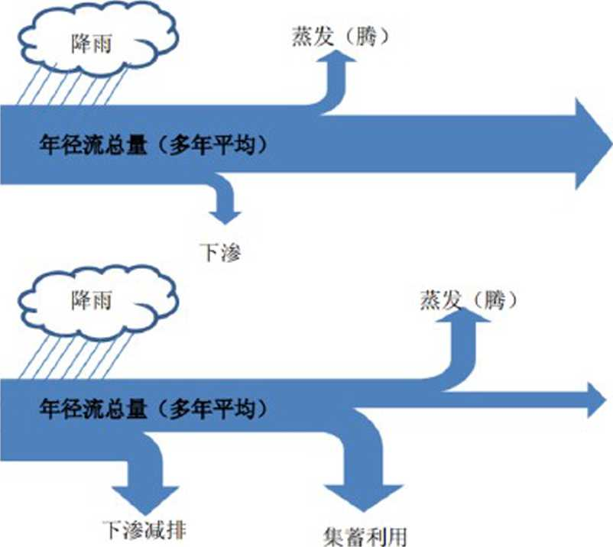
“快排”模式
海绵城市
透水铀装、卜沉式绿 地、生物滞留设施等
<40%
排放
祷水池、雨水罐、 湿塘、雨水湿地等
>80% 井放
理想状态下，径流总疑控制目标应以开发建设后径流排放量接近开发建设前自然地貌时 的径流排放量为标准。自然地貌往往按照绿地考虑，一般情况下，绿地的年径流总量外排 率为15$-20% (相当于年雨疑径流系数为0.15-0.20),因此，借鉴发达国家实践经验，年 径流总疑控制率最佳为80%-85%_{o}这一目标主要通过控制频率较高的中、小降雨事件来实现。 以北京市为例，当年径流总量控制率为80%和85%时，对应的设计降雨量为27.3 mm和 33.6 mm (详见表F2-1),分别对应约0.5年一遇和1年一遇的1小时降雨量。
实践中，各地在确泄年径流总量控制率时，需要综合考虑多方面因素。一方而，开发 建设前的径流排放量与地表类型、上壤性质、地形地貌、植被覆盖率等因素有关，应通过分 析综合确立开发前的径流排放量，并据此确左适宜的年径流总疑控制率。另一方而，要考虑 当地水资源禀赋情况、降雨规律、开发强度、低彫响开发设施的利用效率以及经济发展水平 等因素；具体到某个地块或建设项目的开发，要结合本区域建筑密度、绿地率及上地利用布 局等因素确定。因此，综合考虑以上因素基础上，当不具备径流控制的空间条件或者经济 成本过髙时，可选择较低的年径流总量控制目标。同时，从维持区域水环境良性循环及经济 合理性角度出发，径流总量控制目标也不是越高越好，雨水的过量收集、减排会导致原有水 体的萎缩或彫响水系统的良性循环:从经济性角度岀发，当年径流总量控制率超过一左值时, 投资效益会急剧下降，造成设施规模过大、投资浪费的问题。
《海绵城市建设技术指南》(试行)将大陆地区大致分为五个区，并给出了各区年径流 总量控制率a的最低和最髙限值，即I区(85%<« ^90%). II区(80%^ « <85%). III 区(75%<« £85%)、IV 区(70%W a ^85%). V 区(60%< « W85%),如下图所示。
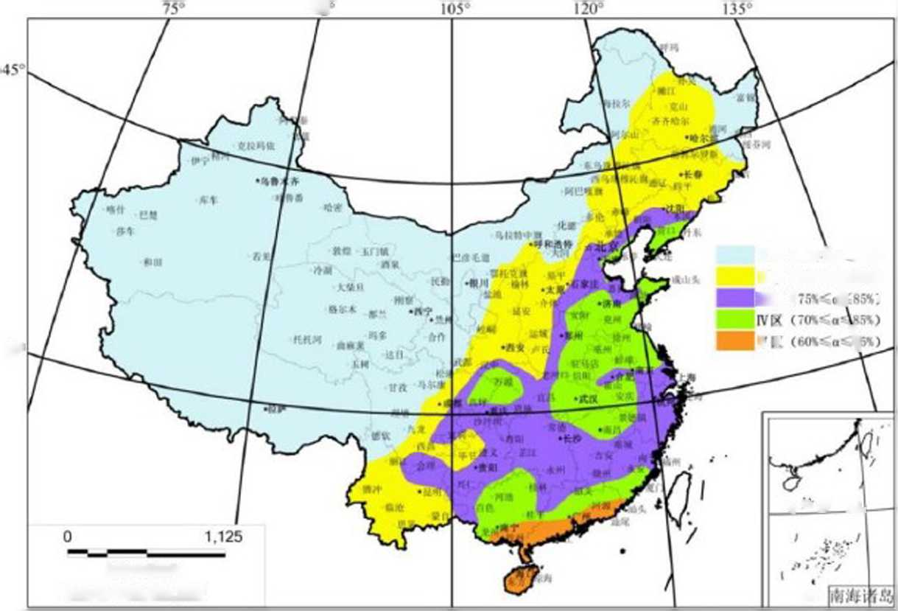
90
3（r
kilometres
Scale: 1:28.130.000
105°
I 风（85\-y<9（n） n w <80%<V€an） ink < \ '
\ •- 0 -1-
>

\・ \

4.2场地径流控制模式
径流总量控制目标的落实途径包括雨水的下渗减排和直接集蓄利用，主要技术措施有渗 透技术和储存技术，设施以基于低影响开发理念的生态设施为主，包括透水铺装、下沉式绿 地（狭义）、生物滞留设施、雨水罐等源头分散式的小型设施，及相对末端集中式的大型设 施，如渗透塘、湿塘、雨水湿地、蓄水池及大型（多功能）调蓄设施等。径流控制模式包括 场地内控制和场地外控制，场地内控制一般指在本地块内实现径流总疑控制目标，场地外控 制一般指对于径流总量大、绿地及其他调蓄空间不足的地块，统筹周边地块或开发空间内的 调蓄空间共同承担其径流总量控制目标，如利用城市公共绿地消纳来自周边道路和地块内的 径流雨水。两种控制模式如下图所示，两者的主要区别如下表所示
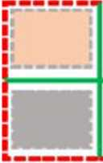
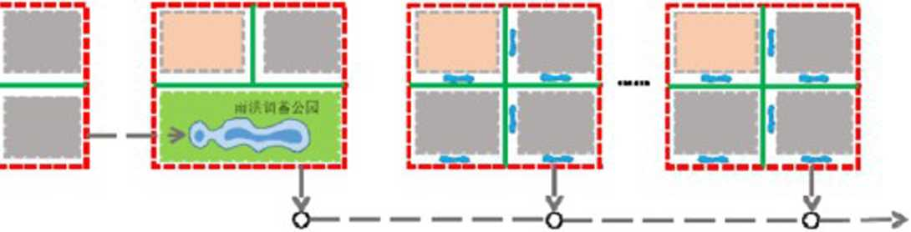
场地外腔制检式
场地内控制楼式
匚J用地虻线—> 甬水符架 —由水花园 调濤水休

控制模 式 | 径流总 量目标 | 主要设施 类型 | 对用地布局的一般要求 | 对雨水管渠或竖向的一般要 求

 | 主要实 现形式
场地内 控制 | 地块内 实现 | 分散式小 型设施 | 不透水汇水面周边需设置 可用于消纳雨水的绿地 | 便于雨水设施的溢流管线接 入小区雨水管渠
场地内 控制 | 地块内 实现 | 相对集中 大型设施 | 场地内设置相对集中的可 用于消纳雨水的绿地 | 小区雨水管渠或地表径流通 道应能接入雨水设施
场地外 控制 | 结合其 他地块 或开放 空间共 同实现 | 相对集中 的大型设 施 | 具备可消纳周边地块径流 雨水的用地 | 周边地块的径流雨水应能接 入英他地块或开放空间内的 雨水设施

4.3年径流总量控制率
年径流总量控制率左义为：通过自然和人工强化的入渗、滞蓄、调蓄和收集回用，场地 内累计一年得到控制的雨水量占全年总降雨量的比例。
本条意在对场地雨水合理地实施减排控制。雨水设讣应协同场地、景观设计，采用屋顶 绿化、透水铺装等措施降低地表径流量，同时利用下四式绿地、浅草沟、雨水花园等加强 雨水入渗、降低雨水外排量，也可根据项目的用水需求收集雨水进行回用，实现减少场地雨 水外排的目标。
年径流总量控制率为55%. 70%时对应的降雨量（日值）为设计控制雨量。设计控制雨M 的确左应通过统计学方法获得。将多年的降雨量日值按雨量大小分类，统计计算对应于某一 降雨量（日值）的降雨总量（小于等于该降雨量的按真实雨量计算岀降雨总量，大于该降雨 量的按该降雨量计算出降雨总量，两者累计总和）在总降雨虽中的比例，取比例为55%. 70% （即年径流总量控制率）时对应的降雨量（日值）作为设计控制雨量。统讣年限不同时，不 同的年径流总量控制率对应的设汁控制雨量会有差异。考虑气候变化的趋势和周期性，推荐 采用不少于30年的降雨量数据进行统计计算，特殊情况除外。
场地设汁应合理评估和预测场地可能存在的水涝风险,尽量使场地雨水就地消纳或利用, 防止径流外排到英他区域形成水涝和污染。径流总屋控制同时包括雨水的减排和利用，实施 过程中减排和利用的比例需依据场地的实际情况，通过合理的技术经济比较，来确怎最优方 案。
从区域角度看，雨水的过量收集会导致原有水体的萎缩或影响水系统的良性循环。要使 硬化地而恢复到自然地貌的环境水平，最佳的雨水控制量应以雨水排放量接近自然地貌为标 准，因此从经济性和维持区域性水环境的良性循环角度出发，径流的控制率也不宜过大而应 有合适的量（除非具体项目有特殊的防洪排涝设计要求）。本条设定的年径流总量控制率不宜 超过85%。
设计时应根据年径流总虽控制率对应的设计控制雨量来确定雨水设施规模和最终方案， 有条件时，可通过相关雨水控制利用模型进行设汁计算：也可采用简单汁算方法，结合项目 条件，用设计控制雨量乘以场地综合径流系数、总汇水而枳来确定项目雨水设施总规模，再 分别计算滞蓄、调蓄和收集回用等描施实现的控制容积，达到设汁控制雨虽对应的控制规模
要求，即达标。

5.1场地控制雨量
场地年径流总虽:控制率对应的设汁控制雨量如下表，按年径流总量控制率55%进行控制: 场地控制雨量二场地而枳京设讣控制雨量/1000二236. 127m\
城市 | 场地而积(m²) | 年均降雨量(mm) | 年径流总量控制率对应的设讣控制雨咼  (mm)
城市 | 场地而积(m²) | 年均降雨量(mm) | 55% | 70% | 85%
汉中 | 24343 | S52.6 | 9. 7 | 17. 1 | 31.3

5.2雨量径流系数
综合雨量径流系数讣算式如下：
器 1 <PiFi
式中：
n一一下垫层数量；
<Pi一一径流系数；
Fj一一下垫层而积，m：o
本项目各下垫层雨量径流系数及如下表所示：
场地类型 | 下垫层类型 | 径流系数 | 而积(m²)
硬质屋而 | 硬屋面、未铺石子的 平屋面、沥青屋而 | 0.8 | 10449.00
道路 | 混凝上或沥青路而及 广场 | 0.8 | 5374.93
绿地 | 绿地 | 0. 15 | 3032. 30
铺装 | 干砌砖石或碎石路而 及广场 | 0. 1 | 5486. 77
综合雨量径流系数 |  | 0. 63 | 24343.00

5.3雨水控制量
入渗控制雨量采用容积法进行讣算：
V = (l-(p)HF/1000 式中：
V一一入渗控制雨量，m³：
H 设计降雨量，mm：
①一一综合雨量径流系数：
F一一场地而积，m\
经计算，入渗控制雨量为352.17m'。

5.4径流控制率
雨水控制总量二入渗控制雨量+》雨水控制措施的雨水控制量 得到的计算结果如下表，其雨水控制总量小于场地控制雨量。
径流控制率二((0. 7-0. 15) * (352. 17-236. 12) / (416. 27-236. 12)) +0. 55=0. 647

6结论
根据《绿色建筑评价标准》GB50378-2014第4. 2. 14条：“合理规划地表与屋而雨水 径流，对场地雨水实施外排总疑控制，评价总分值为6分。其场地年径流总量控制率达到 55%,得3分：达到70%,得6分S其场地年径流总量控制率达到64. 7%,得3分。
(注：可编辑下载，若有不当之处，请指正，谢谢!)

